Конус-В10
1.
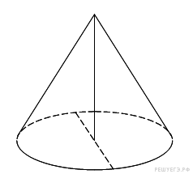
Высота конуса равна 8, а диаметр основания — 30. Найдите образующую конуса.
2.
Высота конуса равна 5, а диаметр основания – 24. Найдите образующую конуса.
3.
Высота конуса равна 15, а диаметр основания – 16. Найдите образующую конуса.

4.
Высота конуса равна 6, а диаметр основания – 16. Найдите образующую конуса.
5.

Высота конуса равна 12, а диаметр основания – 10. Найдите образующую конуса.
6.
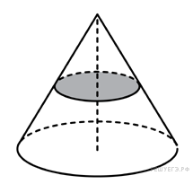
Объем конуса равен 16. Через середину высоты параллельно основанию конуса проведено сечение, которое является основанием меньшего конуса с той же вершиной. Найдите объем меньшего конуса.

7.

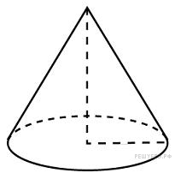
Во сколько раз уменьшится объем конуса, если его высоту уменьшить в 3 раза?
8.

Во сколько раз увеличится объем конуса, если его радиус основания увеличить в 1,5 раза?
9.

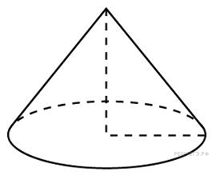
Во сколько раз увеличится площадь боковой поверхности конуса, если его образующую увеличить в 3 раза?

10

Во сколько раз уменьшится площадь боковой поверхности конуса, если радиус его основания уменьшить в 1,5 раза?
------------
11.
Высота конуса равна 4, а диаметр основания — 6. Найдите образующую конуса.

12. Высота конуса равна 4, а длина образующей — 5. Найдите диаметр основания конуса.

13.
Диаметр основания конуса равен 6, а длина образующей — 5. Найдите высоту конуса.
14. В сосуде, имеющем форму конуса, уровень жидкости достигает высоты. Объём жидкости равен 70 мл. Сколько миллилитров жидкости нужно долить, чтобы полностью наполнить сосуд?

